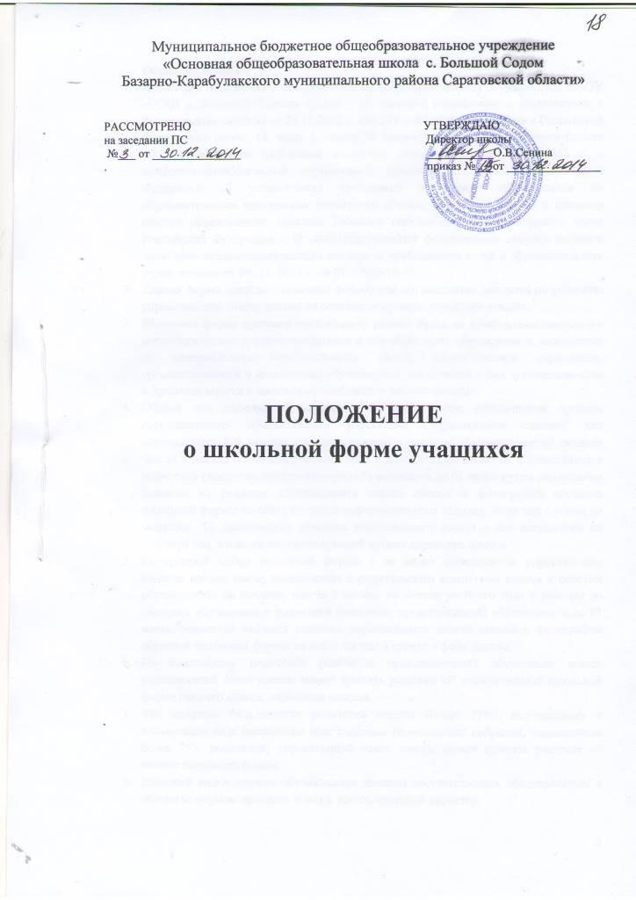
Общие положения
- Настоящее положение о школьной одежд (школьной форме) обучающихся МБОУ «ООШ с. Большой Содом» (далее – Положение) разработано в соответствии с Федеральным законом от 29.12.2012 г. «№ 273 – ФЗ «Об образовании в Российской Федерации» (пункт 18, часть 3, статьи 28 Закона); письмом Минобрнауки России «Об установлении требований к одежде обучающихся» от 01.04.2013 г. с приложением»Модельный нормативный правовой акт субъекта Российской Федерации об установлении требований к одежде обучающихся по образовательным программам начального общего, основного общего и среднего общего образования»; письмом Главного государственного санитарного врача Российской Федерации « О совершенствовании федерального государственного санитарно-эпидемиологического надзора за пребыванием детей в образовательных учреждениях» от 09. 11. 2012 г. № 01/12662-12-63.
- Единая форма одежды (школьная форма) для обучающихся вводится по решению управляющего совета школы на основании приказа директора школы.
- Школьная форма призвана предоставить равные права на комфортные социально-психологические условия воспитания и обучения всем обучающимся, независимо от материального благосостояния семьи, способствовать укреплению организованности и дисциплины обучающихся, воспитания у них чувства единства и принадлежности к школьному сообществу данной школы.
- Общий вид одежды обучающихся, ее цвет, фасон определяется органом государственно- общественного управления (управляющим советом, для обучающихся 8-9 классов по согласованию с советом обучающихся),не позднее чем за 3 месяца до начала учебного года и доводится до сведения обучающихся и родителей (законных представителей) обучающихся до 01 июня путем размещения выписки из решения управляющего совета школы и фотографий образцов школьной формы на сайте школы и информационных стендах. Если вид одежды не меняется. То принимается решение управляющего совета о его сохранении на учебный год, издается соответствующий приказ директора школы.
- Конкретный набор школьной формы ( ее вида) определяется управляющим советом школы после согласования с родительским комитетом школы и советом обучающихся не позднее, чем за 3 месяца до начала учебного года и доводит до сведения обучающих и родителей (законных представителей) обучающихся до 01 июня, разместив выписку решения управляющего совета школы и фотографии образцов школьной формы на сайте школы и стенде в фойе школы.
- По ходатайству родителей (законных представителей) обучающих класса управляющий совет школы может принять решение об отличительной школьной форме данного класса, параллели классов
- .По желанию большинства родителей школы (более 75%), выраженному в письменном виде (протоколы всех классных родительских собраний, подписанные более 75% родителей) управляющий совет школы может принять решение об отмене школьной формы.
- Внешний вид и одежда обучающихся должны соответствовать общепринятым в обществе нормам делового стиля и носить светский характер.
- Обучающимся не разрешается ношение в образовательном учреждении одежды, обуви и аксессуаров с травмирующей фурнитурой, символикой асоциальных неформальных молодёжных объединений, а также пропагандирующих психоактивные вещества и противоправное поведение.
- Решение о введении требований к одежде для обучающихся общеобразовательного учреждения принимается всеми участниками образовательного процесса (ст.26 Закона), учитывает материальные затраты малообеспеченных и многодетных семей.
- В МБОУ «ООШ с. Большой Содом» устанавливаются следующие виды одежды обучающихся:
1) повседневная одежда;
2) парадная одежда;
3) спортивная одежда.
Парадная одежда используется обучающимися в дни проведения праздников и торжественных линеек. Для мальчиков и юношей парадная школьная одежда состоит из повседневной школьной одежды, дополненной галстуком и праздничным аксессуаром. Для девочек и девушек парадная школьная одежда состоит из повседневной школьной одежды, дополненной праздничным аксессуаром. Спортивная одежда используется обучающимися на занятиях физической культурой и спортом. Одежда обучающихся может иметь отличительные знаки образовательной организации (класса, параллели классов): эмблемы, нашивки, значки, галстуки и так далее.
- . После принятия решения управляющего совета школы и издания приказа директора школы о введении школьной одежды (школьной формы) обучающихся школьная форма становится обязательной для всех обучающихся 1-9 классов во время их нахождения в школе и при представлении школы на различного рода мероприятиях вне школы, а родители (законные представители) обучающихся обязаны приобрести школьную форму для своих детей к началу учебного года для вновь принятых обучающихся – в течение 1 месяца со дня зачисления в состав обучающихся школы.

РАССМОТРЕНО
на заседании управляющего совета
протокол от ______________г. № ______

